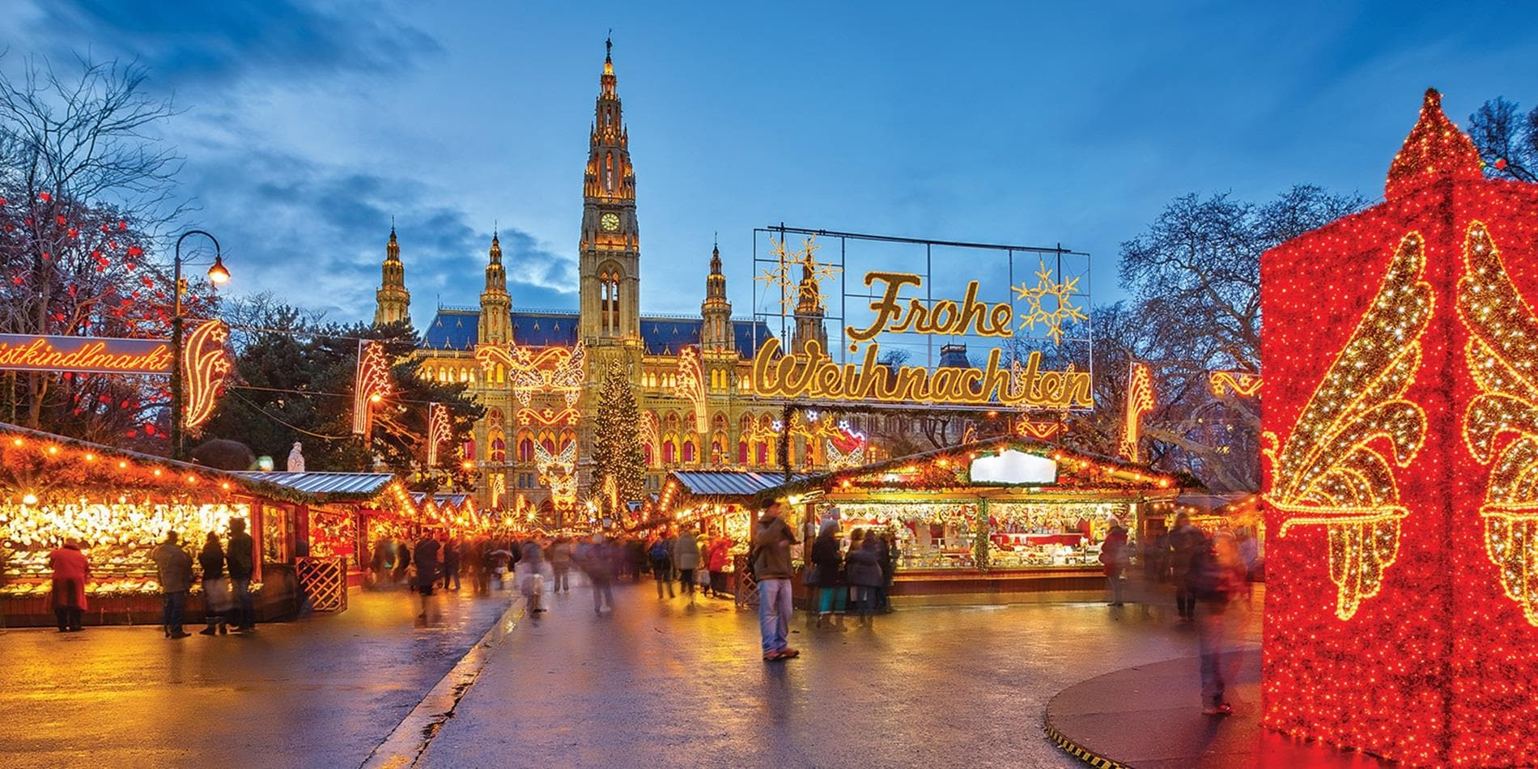

ΓΙΑΤΙ ΧΡΙΣΤΟΥΓΕΝΝΑ ΕΙΝΑΙ….
ΣΤΟΛΙΣΜΕΝΟΙ ΔΡΟΜΟΙ, ΠΑΡΕΑ, ΓΛΥΚΑ….ΚΑΙ ΜΙΑ ΒΙΕΝΝΗ ΝΑ ΣΑΣ ΤΑ ΠΡΟΣΦΕΡΕΙ!!

ΚΑΙ ΔΩΡΟ ΤΟ ΣΑΛΤΣΜΠΟΥΡΓΚ!!!!!!!

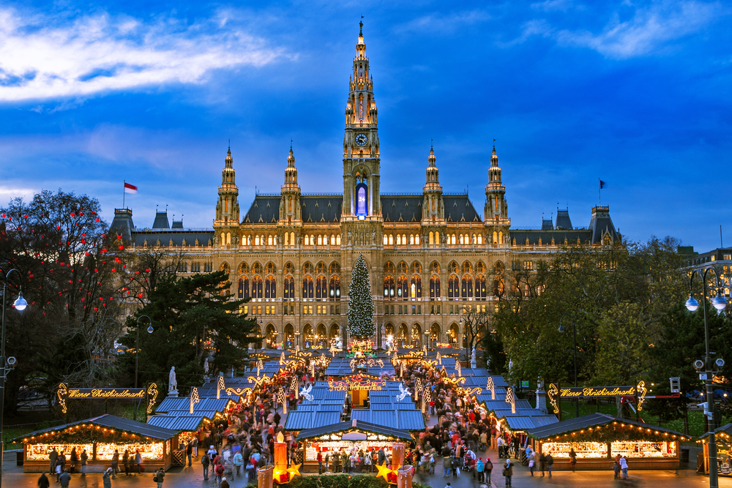

Πριν όμως περάσουμε στο πρόγραμμα θέλουμε να αναφερθούμε στο τι πραγματικά σημαίνουν τα Χριστούγεννα στη Βιέννη…..

- Βιεννεζική σοκολάτα ( όλοι το ξέρουν αυτό άλλωστε….)
- Christmas market…
- Λούνα Παρκ
- Punch (δεν γίνεται να μην αναφέρουμε και τις επιλογές για αλκοόλ)
- Βιεννέζικα δάση
- Φοβερό και φημισμένο σνίτσελ
- Επιλογές χωρίς γλουτένη (Café Gruner Salon)
- Vegan &vegetarian επιλογές (εστιατόριο Tian)

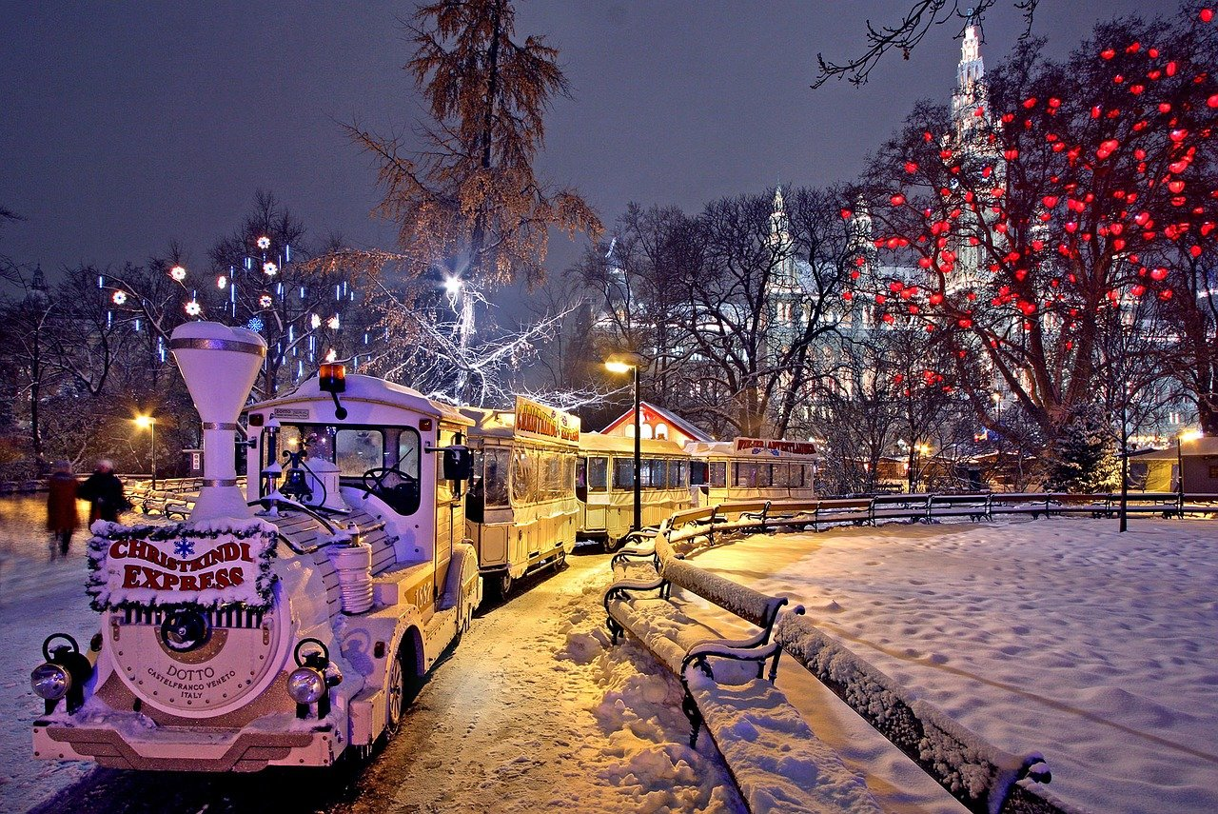

ΕΙΣΤΕ ΕΤΟΙΜΟΙ??????????
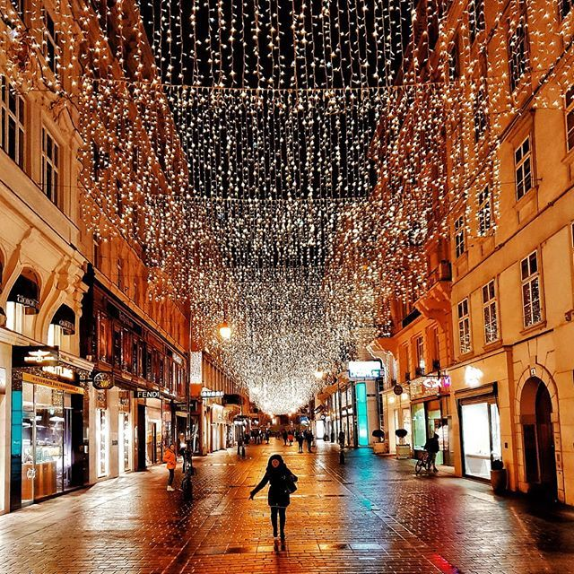

1^{η} ΗΜΕΡΑ: ΑΘΗΝΑ ΒΙΕΝΝΗ ΚΑΙ….ΧΡΙΣΤΟΥΓΕΝΝΙΑΤΙΚΕΣ ΑΓΟΡΕΣ!!
Αφού συγκεντρωθούμε στο αεροδρόμιο θα πάρουμε την πτήση που θα μας οδηγήσει στην αρχοντική πρωτεύουσα της Αυστρίας, την Βιέννη. Με την άφιξη μας στην πόλη των Χριστουγέννων θα κατευθυνθούμε στο κέντρο της πόλης γιατί αξίζει να μπούμε στο χριστουγεννιάτικο κλίμα καθώς η πόλη φημίζεται για τις εκδηλώσεις της. Έτσι λοιπόν το πρωινό θα είναι αφιερωμένο στις Χριστουγεννιάτικες αγορές, για να έχουμε χρόνο να ανακαλύψουμε όλες τις γωνιές της! Μπορούμε να θαυμάσουμε τα στολισμένα χριστουγεννιάτικα δέντρα, τη φάτνη, τα ζαχαρόσπιτα, το Καρουσέλ, το τρενάκι, τα δεκάδες μαγαζάκια με εορταστικά δώρα και φυσικά…το Λούνα Πάρκ!! Οι δρόμοι είναι φαντασμαγορικά στολισμένοι και σε πολλές γωνιές της βρίσκονται χαρούμενες μπάντες, άμαξες με άλογα, άρωμα από ψημένα κάστανα, καβουρδισμένα αμύγδαλα και ζαχαρωμένα φρούτα…Ξύλινοι πάγκοι με ντόπια προϊόντα, ζεστά ροφήματα, παραμυθένιες παραστάσεις και σκηνικά φέρνουν στο νου την πρέσβειρα του χριστουγεννιάτικου πνεύματος!! Σας προτείνουμε να δοκιμάσετε το ζεστό κρασί Punch…
Mόλις ολοκληρώσουμε την επίσκεψη στις αγορές μας θα κατευθυνθούμε προς το ξενοδοχείο για να τακτοποιηθούμε. Το βράδυ σας προτείνουμε μια βόλτα στην χριστουγεννιάτικα φωταγωγημένη πόλη για να γνωρίσετε το κέντρο, καθώς και την παλιά ελληνική συνοικία όπου βρίσκονται τα εστιατόρια με καλό φαγητό…

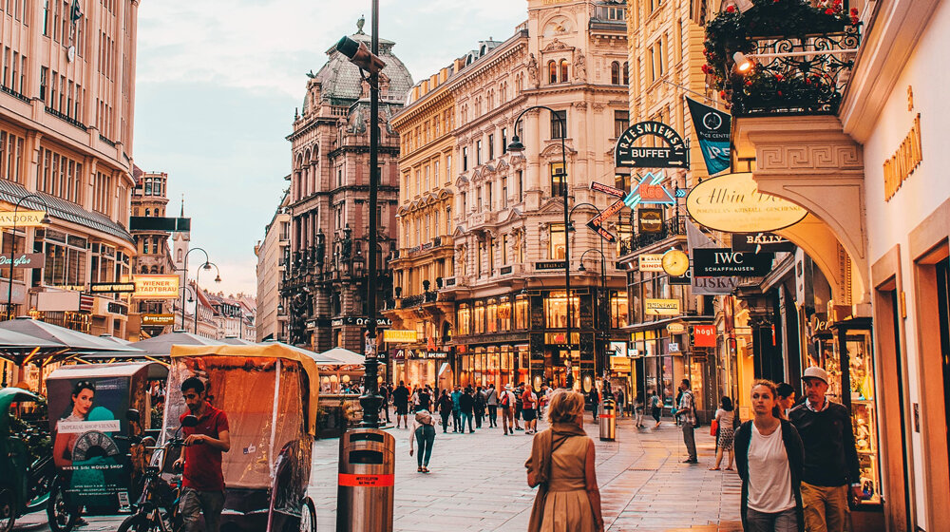

2^{η} ΗΜΕΡΑ: ΞΕΝΑΓΗΣΗ ΣΤΗ ΒΙΕΝΝΗ….

Μετά το πρωινό μας θα αναχωρήσουμε για την ξενάγηση στο Ανάκτορο Σενμπρούν. Θα επισκεφθούμε τα θερινά ανάκτορα της Μαρίας Θηρεσίας, που θεωρούνται ισάξια των Βερσαλλιών. Στη συνέχεια, θα περιηγηθούμε στην περίφημη λεωφόρο του Ρινγκ, όπου θα θαυμάσουμε τα πιο σημαντικά αξιοθέατα της Βιέννης όπως το Δημοτικό Πάρκο, την Όπερα, το τετράγωνο των Μουσείων, την πόλη του Φραγκίσκου Ιωσήφ, το Κοινοβούλιο, το Δημαρχείο το παλιό Αυτοκρατορικό Θέατρο, το Πανεπιστήμιο και την Εκκλησία του Τάμματος, την Φωτίφ Kίρχε….Τέλος, θα καταλήξουμε στον καθεδρικό ναό του Αγίου Στεφάνου και θα περιδιαβούμε στην ιστορική συνοικία της ελληνικής παροικίας. Με το τέλος της ξενάγησης σας συστήνουμε ανεπιφύλακτα να κάνετε μια βόλτα στην Κέρντερστράσσε και να καταλήξετε στο Café Motzart για έναν ζεστό βιεννέζικο καφέ. Για τους λάτρεις της σοκολάτας σας προτείνουμε το Sacher, ένα από τα πιο παλιά και διάσημα ζαχαροπλαστεία της πόλης.

ΚΑΙ ΜΙΑ ΜΑΤΙΑ ΣΤΑ ΚΑΛΥΤΕΡΑ ΣΗΜΕΙΑ ΤΗΣ ΒΙΕΝΝΗΣ…….

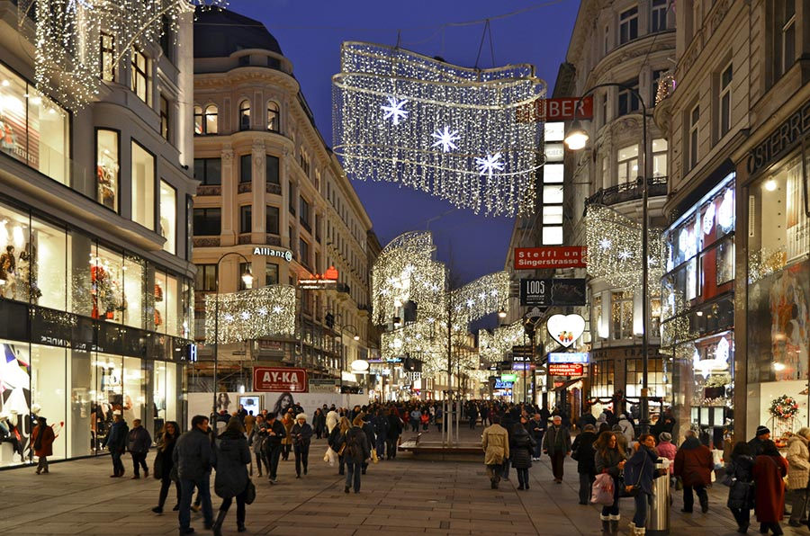

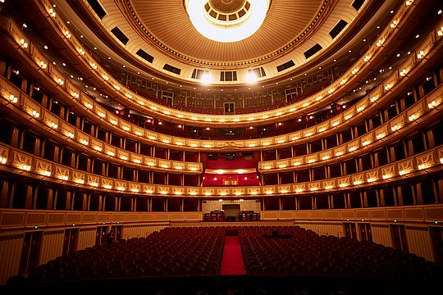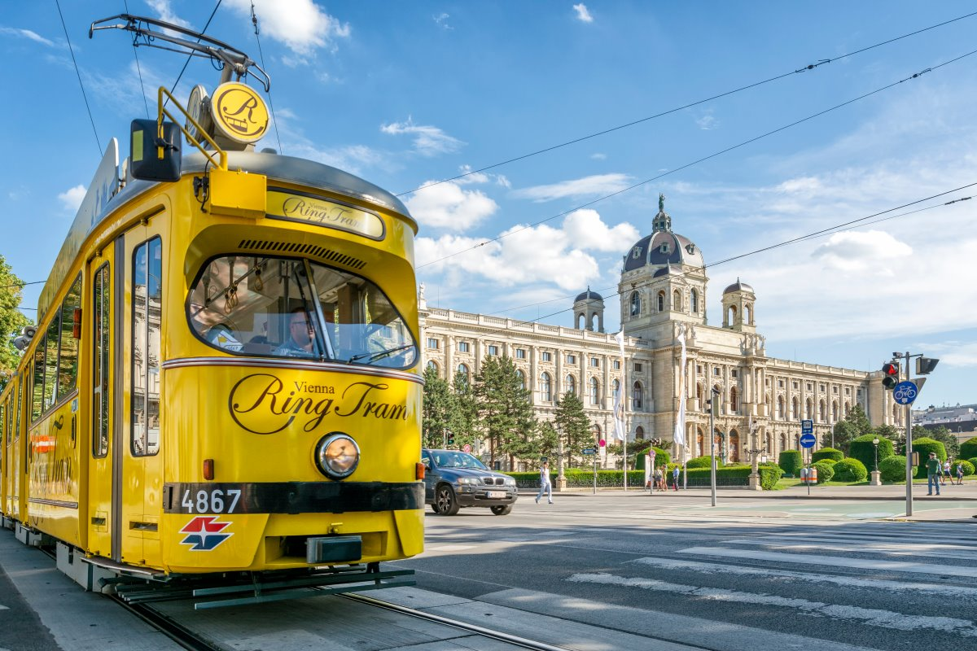

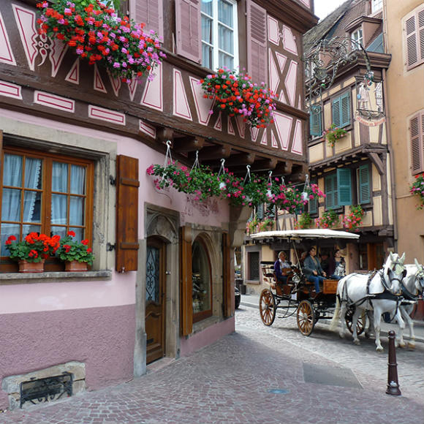

3^{η} ΗΜΕΡΑ: ΒΙΕΝΝΗ-ΒΙΕΝΝΕΖΙΚΑ ΔΑΣΗ- MΑΓΙΕΡΛΙΝΓΚ- ΜΠΑΝΤΕΝ

Σήμερα μετά το πρωινό μας θα αναχωρήσουμε για τα περίχωρα της Βιέννης, τα περίφημα Βιεννέζικα Δάση… Θα ξεκινήσουμε την ξενάγηση μας με το μοναστήρι του Τίμιου Σταυρού, το Xαϊλιγκενκρόιτς. Στη συνέχεια θα κατευθυνθούμε προς το Mάγιερλινγκ, όπου θα δούμε το άλλοτε κυνηγετικό περίπτερο των Αψβούργων, γνωστό από τη θλιβερή ιστορία της αυτοκτονίας του πρίγκιπα Ροδόλφου και της Μαρίας Bετσέρα. Τέλος, θα κλείσουμε την περιήγησή μας με μια επίσκεψη στην γνωστή λουτρόπολη Μπάντεν. Φυσικά θα έχουμε ελεύθερο χρόνο για να τον αξιοποιήσετε όπως εσείς θέλετε…. Όσο για το βράδυ της παραμονής των Χριστουγέννων σας έχουμε πρόταση για Χριστουγεννιάτικο δείπνο σε συνεννόηση με τον συνοδό σας….
4^{η} ΗΜΕΡΑ ΒΙΕΝΝΗ- ΣΑΛΤΣΜΠΟΥΡΓΚ

Μετά το πρόγευμα και με τις αναμνήσεις μιας εξαιρετικής χριστουγεννιάτικης βραδιάς θα αναχωρήσουμε για την ημερήσια εκδρομή στο μαγευτικό Σάλτσμπουργκ, τη γενέτειρα πόλη του Μότσαρτ. Κατά την διάρκεια της διαδρομής προς το γραφικό Σάλτσμπουργκ θα συναντήσουμε την περιοχή των Λιμνών της Salzkammergut. Μόλις φτάσουμε θα περάσουμε από τους κήπους του ανακτόρου Μίραμπελ και τον ποταμό Salzach. Διασχίζοντας τα σοκάκια της πόλης θα επισκεφτούμε το σπίτι του Μότσαρτ. Στη συνέχεια, θα περιηγηθούμε στο Δημαρχείο, τον Καθεδρικό Ναό της πόλης και το Αβαείο του Αγίου Πέτρου. Φυσικά θα έχουμε ελεύθερο χρόνο για καφέ και βόλτα στα γραφικά δρομάκια του ιστορικού κέντρο με τις μεσαιωνικές καμάρες και τις περίτεχνες προσόψεις. Όποιος/α επιθυμεί έχει την δυνατότητα να ανέβει με το τρενάκι στο μεσαιωνικό κάστρο Hohensalzburg, το οποίο είναι το βασικότερο αξιοθέατο της πόλης. Αξίζει να σημειωθεί πως το συγκεκριμένο κάστρο αποτελεί το πιο καλοσυντηρημένο κάστρο της Κεντρικής Ευρώπης! Ακόμη, είναι χτισμένο στα 119 μέτρα γεγονός που το καθιστά ορατό από όλα τα σημεία και από εκεί μπορεί κάποιος/α να θαυμάσει την πόλη από ψηλά, το ποτάμι που τη διασχίζει και την ευρύτερη περιοχή των Άλπεων , με τις χιονισμένες κορυφές…. Η εικόνα θα μπορούσε να χαρακτηριστεί ως μαγευτική!! Το βράδυ θα επιστρέψουμε στη Βιέννη είτε για ξεκούραση είτε για λίγη…νυχτερινή διασκέδαση!!

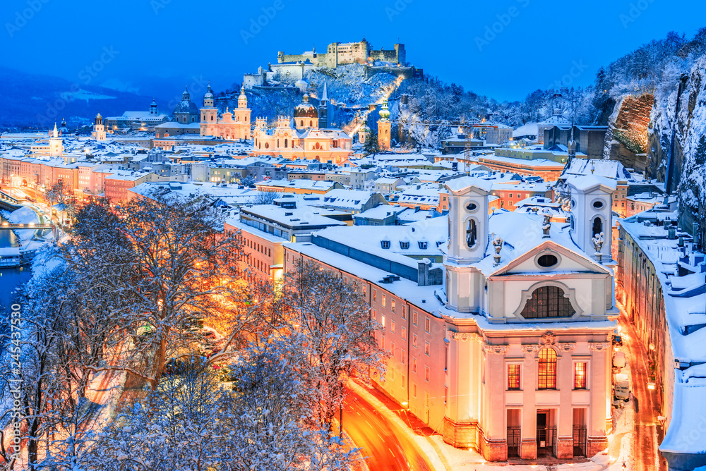
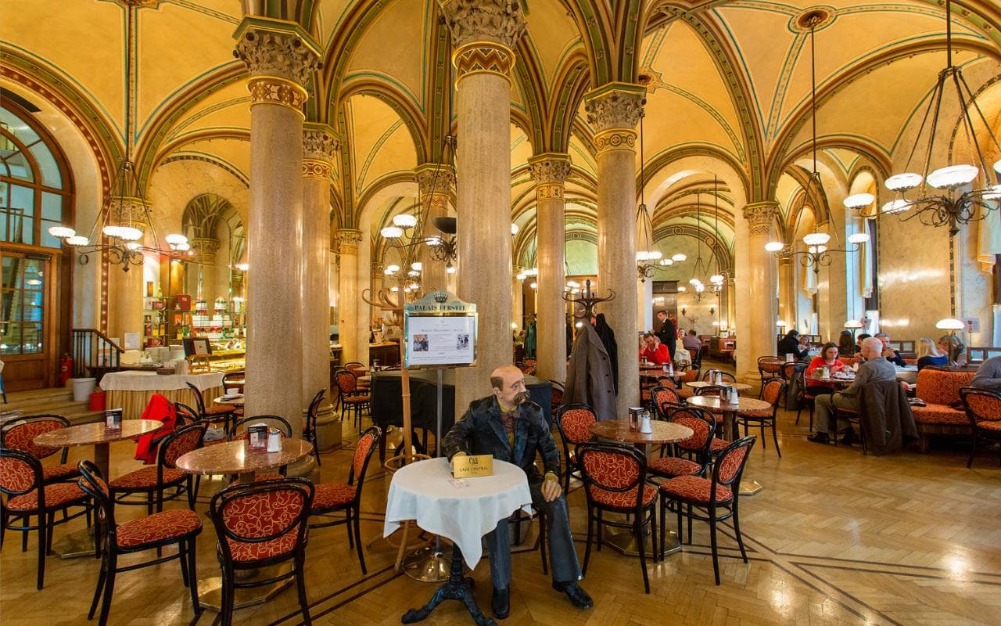

5^{η} ΗΜΕΡΑ: ΕΛΕΥΘΕΡΗ ΜΕΡΑ ΣΤΗΝ ΒΙΕΝΝΗ - ΠΤΗΣΗ ΓΙΑ ΤΗΝ ΑΘΗΝΑ
Μετά το πρόγευμα στο ξενοδοχείο μας μπορείτε να αξιοποιήσετε την τελευταία μέρα στην Βιέννη απολαμβάνοντας μια ζεστή σοκολάτα ( heisse schokolade) και δοκιμάζοντας (οπωσδήποτε κατά τη γνώμη μας) την παραδοσιακή μηλόπιτα (apfelstrudel). Επίσης αν θέλετε μπορείτε να ανεβείτε στον Πύργο του Δούναβη ο οποίος προσφέρει καταπληκτική θέα της πόλης ή εναλλακτικά να επισκεφτείτε το ιστορικό Λούνα Παρκ Prater, το οποίο έχει και την φημισμένη ρόδα….Μην ξεχαστείτε όμως…. στη συνέχεια, θα μεταφερθούμε στο αεροδρόμιο για την πτήση της επιστροφής στην Αθήνα.

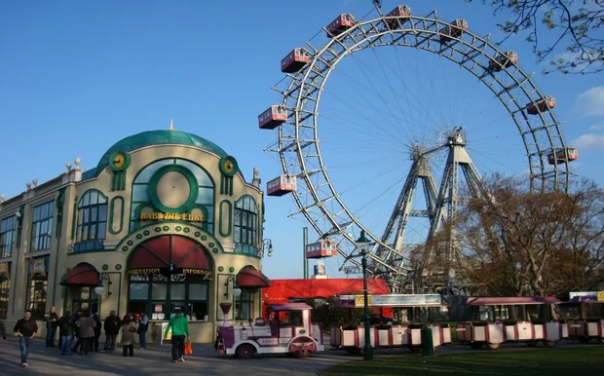

ΗΜΕΡΟΜΗΝΙΕΣ | ΑΝΑΧΩΡΗΣΗ | ΕΠΙΣΤΡΟΦΗ
22-26/12 | GQ 2026 ATH 10:30 - VIE 11:45 | GQ2025 VIE 21:15 – ATH 00:30*
ΠΤΗΣΕΙΣ

(ΥΠΟΣΗΜΕΙΩΣΗ:ΕΠΙΣΤΡΟΦΗ 27/12/2022)

ΞΕΝΟΔΟΧΕΙΑ

ΞΕΝΟΔΟΧΕΙΟ | ΤΙΜΗ ΑΝΑ ΑΤΟΜΟ | ΕΠΙΒΑΡΥΝΣΗ ΜΟΝΟΚΛΙΝΟΥ | ΠΑΙΔΙΚΗ ΤΙΜΗ  2-12 ΕΤΩΝ ΣΕ EXTRA ΚΡΕΒΑΤΙ
AUSTRIA TREND HOTEL ANANAS 4* | 595€ | 130€ | 495€
ARCOTEL KAISERWASSER 4* | 625€ | 160€ | 525€
AUSTRIA TREND HOTEL SAVOUEN 4*SUP | 695€ | 250€ | 595€
INTERCONTINENTAL 5* | 745€ | 280€ | 645€

ΠΕΡΙΛΑΜΒΑΝΟΝΤΑΙ

- ΑΕΡΟΠΟΡΙΚΑ ΕΙΣΙΤΗΡΙΑ ΑΘΗΝΑ-ΒΙΕΝΝΗ-ΑΘΗΝΑ ΜΕ ΑΠΕΥΘΕΙΑΣ ΠΤΗΣΕΙΣ CHARTER ΤΗΣ SKY EXPRESS
- ΔΙΑΜΟΝΗ ΣΤΑ ΚΑΛΥΤΕΡΑ ΞΕΝΟΔΟΧΕΙΑ 4*, 4* SUP, 5* ΤΗΣ ΕΠΙΛΟΓΗΣ ΣΑΣ ΜΕ ΠΡΩΙΝΟ ΣΕ ΜΠΟΥΦΕ
- ΕΠΙΣΚΕΨΗ ΣΤΗ ΧΡΙΣΤΟΥΓΕΝΝΙΑΤΙΚΗ ΑΓΟΡΑ ΤΗΣ ΒΙΕΝΝΗΣ
- ΞΕΝΑΓΗΣΗ ΤΗΣ ΠΟΛΗΣ ΚΑΙ ΣΤΑ ΘΕΡΙΝΑ ΑΝΑΚΤΟΡΑ SCHÖBRUNΝ,ΜΕ ΕΛΛΗΝΟΦΩΝΟ ΞΕΝΑΓΟ
- ΕΚΔΡΟΜΗ ΣΤΑ ΒΙΕΝΝΕΖΙΚΑ ΔΑΣΗ
- ΗΜΕΡΗΣΙΑ ΕΚΔΡΟΜΗ ΣΤΟ ΣΑΛΤΣΜΠΟΥΡΓΚ
- ΜΕΤΑΦΟΡΕΣ ΑΠΟ ΚΑΙ ΠΡΟΣ ΤΟ ΑΕΡΟΔΡΟΜΙΟ
- ΕΝΗΜΕΡΩΤΙΚΑ ΕΝΤΥΠΑ
- ΤΑΞΙΔΙΩΤΙΚΗ ΑΣΦΑΛΕΙΑ ΑΣΤΙΚΗΣ ΕΥΘΥΝΗΣ
- ΑΣΦΑΛΕΙΑ COVID-19

ΔΕΝ ΠΕΡΙΛΑΜΒΑΝΟΝΤΑΙ

- ΦΟΡΟΙ ΑΕΡΟΔΡΟΜΙΩΝ (190€)
- ΕΙΣΟΔΟΙ ΜΟΥΣΕΙΩΝ- ΑΝΑΚΤΟΡΩΝ ΚΑΙ ΣΤΑ ΔΙΑΦΟΡΑ ΑΞΙΟΘΕΑΤΑ
- Ο,ΤΙ ΑΝΑΦΕΡΕΤΑΙ ΩΣ ΠΡΟΑΙΡΕΤΙΚΟ Ή ΠΡΟΤΕΙΝΟΜΕΝΟ ΚΑΙ Ο,ΤΙ ΔΕΝ ΑΝΑΓΡΑΦΕΤΑΙ ΣΤΑ ΠΕΡΙΛΑΜΒΑΝΟΜΕΝΑ

ΣΗΜΕΙΩΣΗ: Οι ξεναγήσεις, εκδρομές περιηγήσεις είναι ενδεικτικές και δύναται να αλλάξει η σειρά που θα πραγματοποιηθούν.

ΓΙΑ ΟΠΟΙΑΔΗΠΟΤΕ ΠΕΡΑΙΤΕΡΩ ΠΛΗΡΟΦΟΡΙΑ ΘΑ ΧΑΡΟΥΜΕ ΝΑ ΣΑΣ ΕΞΥΠΗΡΕΤΗΣΟΥΜΕ!
www.lazaristravel.com

